

УКРАЇНА
ФІНАНСОВИЙ ВІДДІЛ ЛИТОВЕЗЬКОЇ СІЛЬСЬКОЇ РАДИ

ВОЛОДИМИРСЬКОГО РАЙОНУ ВОЛИНСЬКОЇ ОБЛАСТІ
вул. Володимира Якобчука, с. Литовеж, Волинська область,45325
lytov-rada@ukr.net код ЄДРПОУ 44072928

Пояснювальна записка до рішення сільської ради
«Про бюджет Литовезької сільської територіальної громади
на 2025 рік »

Обсяг фінансового ресурсу бюджету Литовезької сільської територіальної громади на 2025 рік сформовано відповідно до вимог положень Конституції України, Закону про Державний бюджет України на 2025 рік, норм чинного Бюджетного та Податкового кодексів України при обчисленні податків та зборів, враховуючи при цьому нормативи їх зарахування до бюджету, місцевих цільових програм, основних прогнозних макропоказників та окремих показників, а також бюджетних запитів, поданих головними розпорядниками коштів бюджету територіальної громади з урахуванням наявної бази оподаткування та інших законодавчих актів, що стосуються місцевих бюджетів та міжбюджетних відносин. При підготовці проекту бюджету враховані аналітичні дані Литовезької територіальної громади, а саме підприємств, організацій та установ які розташовані на території громади.

Інформація про соціально-економічний стан Литовезької сільської територіальної громади на 2025 рік
Литовезька сільська територіальна громада утворена 29 липня 2016 року шляхом добровільного об’єднання Литовезької, Заболотцівської, Мовниківської та Заставненської сільських рад. Литовезькій сільській раді підпорядковано 6 населених пунктів - Литовеж, Заболотці, Заставне, Мовники,
Біличі, Кречів. Адміністративний центр Литовезької сільської ради розташований у с. Литовеж по вул. Володимира Якобчука, 11.
Аналіз тенденцій соціально-економічного розвитку громади свідчить, що економіка громади розвивається під впливом складних і не завжди передбачуваних процесів, зумовлених наслідками соціально-економічних змін в країні та воєнним станом.
Економічна стабільність громади забезпечується діяльністю суб'єктів господарської діяльності представленими: сільськогосподарськими підприємствами, торгівлі та сфери послуг, малим та середнім бізнесом, а також розвиток відновлюваних та низьковуглецевих джерел енергії за рахунок альтернативних видів енергії, що підвищить енергетичну незалежність громади.

Доходи бюджету Литовезької територіальної громади

В основу розрахунків покладено показники доходів, видатків та обсяги міжбюджетних трансфертів, передбачених Законом України про Державний бюджет на 2025 рік.
При визначенні обсягу ресурсу бюджету територіальної громади на 2025 рік враховано:
- Лист Міністерства фінансів України від 30.08.2024р. № 05110-08-6/25333 «Про особливості складання проектів місцевих бюджетів на 2025 рік»,
- Лист Міністерства фінансів України від 26.11.2024 №05110-08-6/34248 «Про показники міжбюджетних відносин та складання проєктів місцевих бюджетів на 2025 рік»,
- Розпорядження начальника ВОВА від 20.09.2024 №380 «Про організацію складання проєктів місцевих бюджетів на 2025 рік в умовах воєнного стану»,
- Надходження податку на доходи фізичних осіб в розмірі 64 відсотки,
- Зарахування до місцевих бюджетів 100 відсотків місцевих податків та зборів, а саме:
- податок на нерухоме майно, відмінне від земельної ділянки, сплачений фізичними та юридичними особами, які є власниками об’єктів житлової та нежитлової нерухомості,
- єдиний податок,
- земельний податок та орендна плата за землю,що сплачується юридичними, фізичними особами та сільгосп. товаровиробниками,
- туристичний збір.
- Інші зміни до законодавства, що впливають на показники місцевих
бюджетів та міжбюджетних трансфертів.
У цілому ресурс бюджету громади на 2025 рік обрахований в сумі 36 862 394 грн. в тому числі за:
- загальним фондом – 35 732 394 грн.
- спеціальним фондом – 1 130 000 грн.
Бюджет є збалансованим за доходами та видатками. Він підготовлений за пропозиціями головних розпорядників коштів. Бюджет 2025 року є реальним до виконання.

Дохідна частина бюджету сільської територіальної громади на 2025 рік сформована в загальній сумі 36 862 394 гривень, у тому числі загального фонду -35 732 394гривень:
власні надходження -22 193 994гривень,
трансферти: ( базова дотація ) – 5 268 300гривень,
(освітня субвенція) – 8 270 100гривень,
спеціального фонду -1 130 000 гривень.
Динаміка власних доходів місцевого бюджету за 2022-2025р. наведена в таблиці

Податкові надходження загального фонду бюджету територіальної громади передбачені в сумі 21 579 994 ,00 гривень, що складає 97 відсотків власних доходів загального фонду бюджету територіальної громади.
Прогноз податку та збору на доходи фізичних осіб визначено у сумі 11 604 285,00 гривень. Це є одне з основних джерел доходу бюджету територіальної громади і становить 52 відсотки від загального обсягу власних доходів загального фонду бюджету територіальної громади.
Надходження акцизного податку з реалізації суб’єктами господарювання роздрібної торгівлі підакцизних товарів (алкогольних напоїв, тютюнових виробів) заплановано у сумі 170 000 гривень, що становить 1 відсоток від загального обсягу власних доходів загального фонду бюджету територіальної громади. При проведенні розрахунку, враховано наявну базу оподаткування та фактичні надходження у 2024 році.
Вагомим джерелом наповнення бюджету територіальної громади є місцеві податки та збори. В прогнозі на 2025 рік очікується надходження в сумі 9 768 007,00 гривень і становить 44 відсотки від загального обсягу власних доходів загального фонду бюджету територіальної громади, а саме:
податок на нерухоме майно, відмінне від земельної ділянки, сплачений фізичними та юридичними особами, які є власниками об’єктів житлової та нежитлової нерухомості в загальному обсязі доходів становить 728 607грн., його питома вага складає 3 відсотків;
земельний податок з фізичних та юридичних осіб в сумі 1 600 000грн., питома вага складає 7 відсотків;
орендна плата за землю з фізичних та юридичних осіб становить 2720400 грн. визначені на основі діючих договорів оренди та фактичного надходження у 2024 році. Питома вага складає – 12 відсотків.
Надходження єдиного податку проведено на основі динаміки надходжень за попередні роки і прогнозна сума цього податку у 2025 році становитиме 4 700 000 гривень. В загальному об’ємі власних надходжень прогноз доходів єдиного податку займає 21 відсоток.
Неподаткові надходження загального фонду бюджету територіальної громади передбачені в сумі 614 000,00 гривень, що складає 3 відсотка всіх доходів загального фонду бюджету територіальної громади, з них прогнозні показники плати за надання адміністративних послуг 444 000,00 гривень та інші надходження –170 000,00 гривень.
Обсяг доходів спеціального фонду бюджету територіальної громади затверджено в сумі 1 130 000 гривень.
Основним джерелом формування спеціального фонду бюджету територіальної громади є власні надходження бюджетних установ, що фінансуються з бюджету територіальної громади та надходження цільових фондів, утворених сільською радою.
Обсяг власних надходжень на 2025 рік визначено у сумі 1 130 000 грн. Зокрема, ці надходження передбачається одержати бюджетними установами освітньої галузі 1 050 000грн.та 80 000грн. культурою.
Прогнозні надходження до цільового фонду, утвореного сільською радою передбачено в сумі 10 000 гривень.
Мiжбюджетні трансферти. Відповідно до статті 77 Бюджетного кодексу України, при формуванні та затвердженні сільського бюджету на 2025 рік враховані обсяги міжбюджетних трансфертів, визначені у Законі про Державний бюджет України на 2025 рік. Виходячи з вищевикладеного, загальний обсяг мiжбюджетних трансфертiв, що надаються з державного бюджету бюджету Литовезької сільської територіальної громади передбачено у сумi 13 538 400,00 грн., а саме: базова дотація - 5 268 300,00 грн., освітня субвенція ( розпреділена на січень-серпень 2025 р.) – 8 270 100,00 грн.

Видатки бюджету Литовезької територіальної громади

Враховуючи обмеженість фінансових ресурсів бюджету територіальної громади, показники видатків сформовані з урахуванням необхідності проведення реальних заходів у частині оптимізації бюджетних витрат, скорочення непродуктивних видатків для концентрації ресурсів на виконанні основних функціональних повноважень.

Усього витрати бюджету територіальної громади у 2025 рік складуть 36 862 394,00 гривень. Видатки загального фонду – 35 732 394,00 гривень, спеціального фонду - 1 130 000,00 гривень.
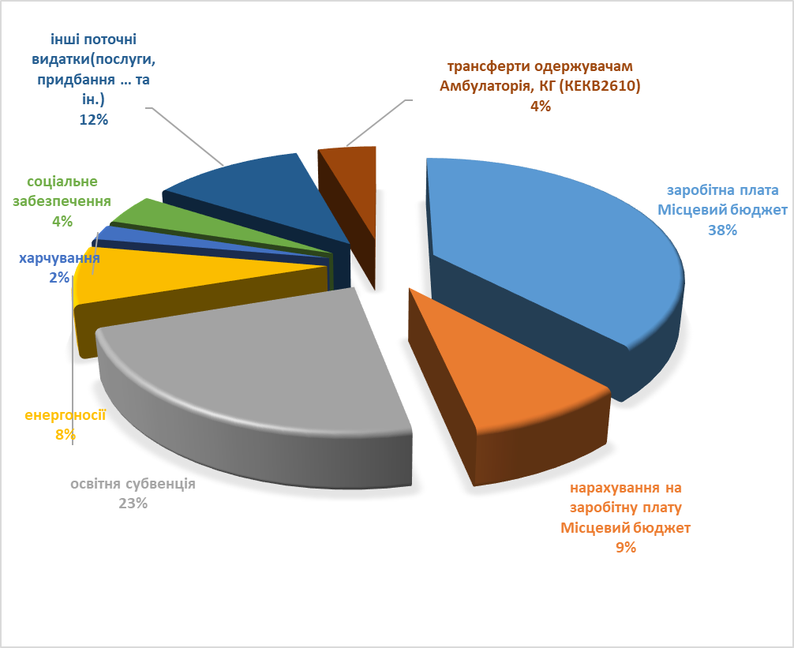

Фонд оплати праці працівників бюджетних установ і закладів обрахований, враховуючи мінімальний розмір заробітної плати з 1 квітня 2024 року - 8000 грн та розмір посадового окладу працівника І тарифного розряду ЄТС з 01 січня 2024 року – 3195 грн.
У загальному фонді бюджету територіальної громади витрати на оплату праці і нарахування на заробітну плату працівників бюджетних установ і закладів становлять 24 945 674 гривень. За рахунок власних доходів 16 675 574 грн, а за рахунок освітньої субвенції 8 270 100 грн. Субвенція особам з особливими освітніми потребами місцевим бюджетам на 2025 рік ще не доведена.
Видатки на оплату енергоносіїв та комунальних послуг розраховані виходячи із лімітів споживання за плановими цінами і тарифами (газ– 57 719 м.куб * 16,0 грн/куб.м., електроенергія – 139 415 кВт *11,72 грн/кВт). Загальний обсяг таких видатків передбачено у сумі 2 844 084,00 гривень.
Витрати на поточне утримання установ передбачені з урахуванням мінімальної потреби для забезпечення роботи бюджетних закладів і установ та здійснення ними відповідних суспільних функцій.

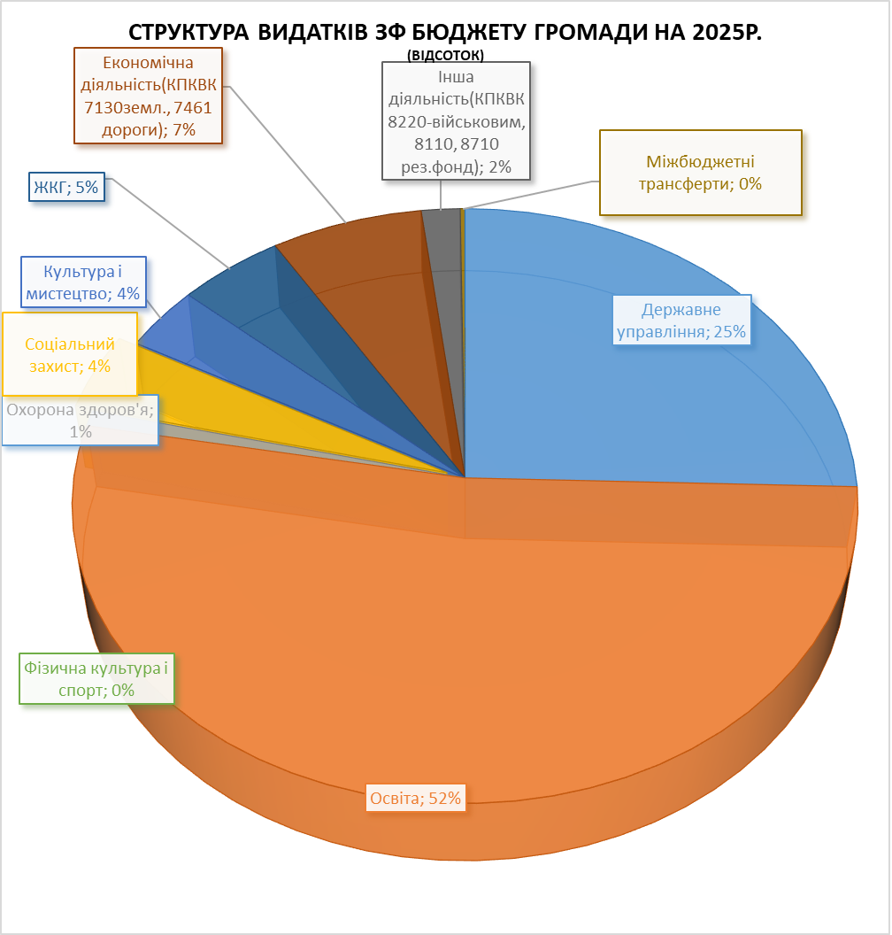 Орган місцевого самоврядування

У бюджеті Литовезької територіальної громади на 2025 рік видатки по головному розпоряднику коштів – Литовезька сільська рада передбачені кошти по загальному фонду бюджету в сумі 13 676 917 гривні.
На державне управління у бюджеті громади передбачені асигнування по загальному фонду у сумі 7 319 689 гривень. Видатки на виплату заробітної плати з нарахуваннями працівникам апарату сільської ради (22 шт. од.) на 2025 рік становлять 6 473 105 гривні. У розрахунках видатків на оплату праці враховано виплати за посадовими окладами, надбавки та доплати обов’язкового та стимулюючого характеру, премії та матеріальні допомоги на оздоровлення, що відповідають вимогам чинного законодавства. Планові показники видатків на розрахунки за енергоносії та комунальні послуги передбаченні в розмірі 162 284 гривень, що відповідає прогнозному рівню цін та тарифів на електроенергію та газ.
На первинну медичну допомогу КНП "Литовезька амбулаторія загальної практики-сімейної медицини" спрямовано по загальному фонду бюджету 300 000 гривень. Заклад охорони здоров’я уклав договір з Національною службою здоров’я України про медичне обслуговування населення за програмою медичних гарантій і фінансуються за рахунок коштів окремої бюджетної програми державного бюджету. Відповідно до вимог Бюджетного кодексу України з бюджету територіальної громади передбачено співфінансування оплати медичних послуг, що надаються в рамках програми державних гарантій медичного обслуговування населення, для покриття вартості комунальних послуг та енергоносіїв комунальних закладів охорони здоров’я, придбання ПММ для надання медичних послуг населенню громади, медикаментів та на інші витрати згідно потреби закладу.

На соціальний захист та соціальне забезпечення спрямовано по загальному фонду бюджету 1 398 619,00 гривень:
-100 000,00грн. для надання соціальних гарантій фізичним особам, які надають соціальні послуги громадянам похилого віку, особам з інвалідністю, дітям з інвалідністю, хворим, які не здатні до самообслуговування і потребують сторонньої допомоги. Протягом року така допомога виплачувалась 4 жителям громади, які потребують догляду на непрофесійній основі.
- 1 098 619,00 грн. для забезпечення соціального захисту жителів громади, які не здатні до самообслуговування у зв’язку з похилим віком, хворобою, інвалідністю за місцем проживання. На виплату заробітної плати з нарахуваннями 9 штатним працівникам передбачити кошти в сумі 1 075 619 гривень. На придбання пасхальних наборів для одиноких – 9000 гривень та продуктових наборів для людей похилого віку - 9000 гривень.
-200 000,00грн. на реалізацію програми соціально-економічного розвитку.
На виплати населенню направлено -150 000 гривень:
-учасникам ліквідації аварії на Чорнобильській АЕС- 2 000 гривень,
- батькам у яких діти з обмеженими можливостями та сиротам – 7 000 гривень,
-допомога на лікування, та інші непередбачені витрати жителям громади, а також допомоги учасникам бойових дій та їх сім’ям 141 000 гривень.
На придбання ритуальних послуг – 50 000 гривень.
На житлово - комунальне господарство в бюджеті передбачені кошти по загальному фонду бюджету територіальної громади в сумі 1 697 200 гривень. А саме на благоустрій сіл територіальної громади та виконання Програми благоустрою населених пунктів Литовезької сільської ради на 2023-2025 роки передбачено 1 278 800 гривень, зокрема на оплату електроенергії (вуличне освітлення) 418 400,00 гривень.
На фінансову підтримку КП "Комунальне господарство Литовезької сільської ради" передбачено 300 000 гривень.
На здійснення заходів із землеустрою передбачено кошти по загальному фонду бюджету територіальної громади в сумі 50 000 гривень на розробку технічної документації із землеустрою щодо інвентаризації земель запасу.
На утримання та розвиток автомобільних доріг та дорожньої інфраструктури за рахунок коштів загального фонду бюджету, на виконання програми утримання та ремонту автомобільних доріг загального користування, у тому числі місцевого значення та вулиць і доріг комунальної власності Литовезької сільської ради на 2021-2025 роки, передбачено 2 387 204 гривень.
На заходи із забезпечення та ліквідації надзвичайних ситуацій передбачено кошти по загальному фонду бюджету в сумі 100 000 гривень.
На заходи та роботи з мобілізаційної підготовки місцевого значення на виконання програми підтримки Збройним Силам України та іншим військовим формуванням на 2023-2025 роки передбачено кошти по загальному фонду бюджету в сумі 300 000 гривень.

Гуманітарний відділ

У бюджеті Литовезької територіальної громади на 2025 рік видатки по головному розпоряднику коштів - Гуманітарний відділ Литовезької сільської ради передбачені кошти по загальному фонду бюджету в сумі 21 166 111 грн.
На виплату заробітної плати з нарахуваннями розпоряднику Гуманітарний відділ Литовезької сільської ради на 2025 рік спрямовано кошти:
за рахунок місцевого бюджету в сумі 8 371 611 гривень (заробітна плата обслуговуючого персоналу шкіл, садочків, бібліотек, будинків культури, апарату управління, централізованої бухгалтерії-58,55шт.од.);
за рахунок освітньої субвенції в сумі 8 270 100 гривень (на заробітну плату педагогічним працівникам-70,3шт.од.).
Планові показники видатків на розрахунки за енергоносії та комунальні послуги передбачено у розмірі 2 263 400 грн, що відповідає прогнозному рівню цін та тарифів на електроенергію та газ.
Обсяг фінансування гуманітарного відділу та централізованої бухгалтерії (6,5шт.од.) становить 2 020 498,00 гривень коштів загального фонду бюджету територіальної громади.
Видатки на виплату заробітної плати з нарахуваннями на 2025 рік складають 1 979 498 гривень. У розрахунках видатків на оплату праці враховано виплати за посадовими окладами, надбавки та доплати обов’язкового та стимулюючого характеру, матеріальні допомоги на оздоровлення, що відповідає вимогам чинного законодавства.

Обсяг фінансування дошкільної освіти ( 2 дошкільних закладів) в бюджеті територіальної громади визначено у сумі 3 018 895,00 гривень , в тому числі кошти загального фонду бюджету територіальної громади 2 668 895,00 гривень та спеціального фонду бюджету 350 000,00 гривень.
Видатки на виплату заробітної плати з нарахуваннями працівникам дошкільної освіти на 2025 рік (15,35 шт.од.), обраховані у загальній сумі 2 145 890 гривень. У розрахунках враховано видатки на оплату праці згідно штатних розписів та тарифікації установ, обов’язкові надбавки та доплати педагогічним працівникам, матеріальну допомогу на оздоровлення.
На придбання медикаментів передбачено 4 000,00 гривень.
На продукти харчування передбачено кошти в сумі 650 000,00 гривень, в тому числі кошти загального фонду бюджету територіальної громади 300 000 гривень та спеціального фонду бюджету територіальної громади 350 000,00 гривень.
На оплату енергоносіїв та комунальних послуг видатки враховані у повному обсязі і складають 139 005,00 гривень.

Видатки на утримання загальноосвітніх шкіл у бюджеті територіальної громади складають 15 810 919,00 гривень ( в тому числі освітня субвенція 8 270 100 грн). Кошти загального фонду бюджету територіальної громади 15 110 919,00грн, та спеціального фонду бюджету територіальної громади 700 000 гривень.
На оплату енергоносіїв та комунальних послуг по загальноосвітніх школах відповідно до лімітів споживання та прогнозуючих цін і тарифів передбачено видатки в сумі 1 844 265 гривень.
На заробітну плату та нарахування працівникам шкіл передбачено кошти:
- педагогічному персоналу (70,3шт.од.) з державного бюджету 8 270 100 грн;
- обслуговуючому персоналу (28,2 шт.од.) з місцевого бюджету 3 320 554 грн.
На придбання медикаментів передбачено 6 000,00 гривень.
На продукти харчування передбачено кошти в сумі 1 150 000,00 гривень, в тому числі кошти загального фонду бюджету територіальної громади 450 000,00 гривень(в т.ч. для дітей пільгових категорій, які харчуються в шкільних їдальнях) та спеціального фонду бюджету територіальної громади 700 000,00 гривень.
На придбання пального, матеріалів та інвентарю, оплату послуг спрямовано 1 200 000 гривень.

На культуру і мистецтво передбачені кошти по загальному фонду бюджету територіальної громади в сумі 1 235 799 гривень.
На утримання бібліотек - 185 267,00 гривень, які спрямовані на заробітну плату з нарахуваннями (1,5 шт. од.).
На утримання клубних закладів - 1 050 532,00 гривень, а саме:
на заробітну плату з нарахуваннями передбачено 740 402,00 гривень;
на оплату енергоносіїв та комунальних послуг передбачено 280 130 гривень.
На території сільської ради діють чотири будинки культури та один клуб. Штатна чисельність працівників клубних установ планується в 7 штатних одиниць.

Фінансовий відділ
У бюджеті Литовезької територіальної громади на 2025 рік по головному розпоряднику коштів – Фінансовий відділ Литовезької сільської ради передбачені асигнування по загальному фонду в сумі 712 034,00 гривень.
Видатки на виплату заробітної плати з нарахуваннями працівникам фінансового відділу на 2025 рік становлять 701 034 гривень(3шт.од.). У розрахунках видатків на оплату праці враховано виплати за посадовими окладами, надбавки та доплати обов’язкового та стимулюючого характеру, матеріальні допомоги на оздоровлення, що відповідає вимогам чинного законодавства.
Для здійснення заходів з ліквідації наслідків надзвичайних ситуацій та інших непередбачених видатків в бюджеті Литовезької територіальної громади сформовано резервний фонд, який становить 100 000,00 гривень.
Рішенням про бюджет на 2025 рік передбачено субвенцію іншим бюджетам (КПКВК 3719770), головним розпорядником коштів якої визначено фінансовий відділ Литовезької сільської ради в загальній сумі 77 332 гривень, передача коштів проводитиметься відповідно до договорів про надання міжбюджетного трансферту, а саме на :

- Іваничівстка ТГ ( утримання об’єднаного трудового архіву селища Іваничі)
-77 332 гривень.

Начальник фінансового відділу Олена МУДРИК

